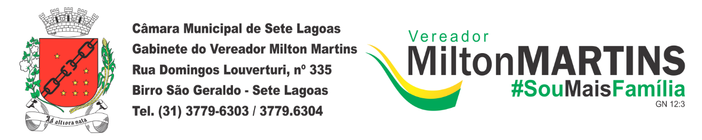
REQUERIMENTO Nº _____/2020
Exmo. Sr. Presidente,
Exmo. Srs. Vereadores,

O Vereador que este subscreve, requer que, ouvida a casa e após tramites regimentais, seja enviada correspondência ao Exmo. Prefeito Municipal, para que mova as gestões, com o intuito de QUE SEJA RETIRADA CARCAÇA DE UM CAMINHÃO ESTACIONADO NA AVENIDA MARIA DA CONCEIÇÃO DE OLIVEIRA (ANTIGA AV: 7), N°.1882, BAIRRO CIDADE DE DEUS.

Sala de Sessões, 03 de Dezembro de 2020.

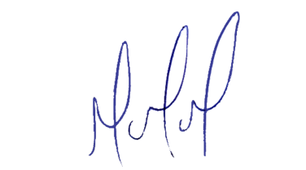
MILTON MARTINS
VEREADOR

JUSTIFICATIVA:

O caminhão está completamente danificado, está apenas a carcaça e parado na porta da casa de um morador do bairro Cidade de Deus, acumulando focos de dengue e apresentando grande risco de assalto, pois o morador alega que já chegou do trabalho de madrugada e tinha uma pessoa escondida no caminhão.
Certo é que este fato merece total acolhida por parte desta Casa Legislativa, e, incisiva providência por parte dos agentes políticos responsáveis, aos quais se destina o presente Requerimento.

